МИНОБРНАУКИ РОССИИ
Санкт-Петербургский государственный
электротехнический университет
«ЛЭТИ» им. В.И. Ульянова (Ленина)
Кафедра МО ЭВМ

отчет
по лабораторной работе №1
по дисциплине «Программирование»
Тема: Компиляция файлов с помощью make

Студент гр. 6303 |  | Шабалин М.В.
Преподаватель |  | Берленко Т.А.

Санкт-Петербург
2016
Цель работы.
Создайте проект, состоящий из пяти файлов: main.c, print_str.c, get_name.c, print_str.h, get_name.h и создать Makefile

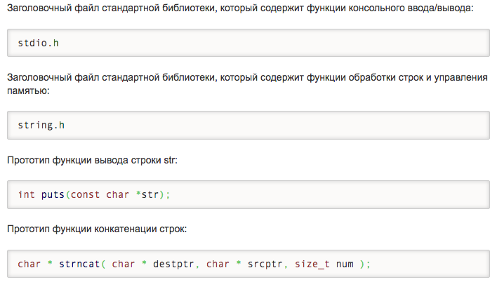
Основные теоретические положения.

Экспериментальные результаты.
Команда make при запуске без ключей ищет в папке Makefile, который является для нее инструкцией по компиляции. При запуске программа требует ввести значение переменной имени, после его ввода, она приветствует человека, имя которого вы ввели.

Обработка результатов эксперимента.
Исходя из того, что make был успешно запущен и при компиляции не возникло ошибок, мы можем сделать вывод, что программа была написана правильно и выполняет свои функции. Я загрузил ее на github и сделал pull request.

Вывод:
В ходе данной лабораторной работы мы научились делать программы, состоящие из нескольких файлов, связывать их и создавать для них make-файлы.

Протокол

1) Основываясь на придеденных в методических материалах прототипах функций я написал программу.
2) Далее я составил Makefile и ввел команду make.
3) После тестирования программы на работоспособность я загрузил ее на github и сделал pull request.

